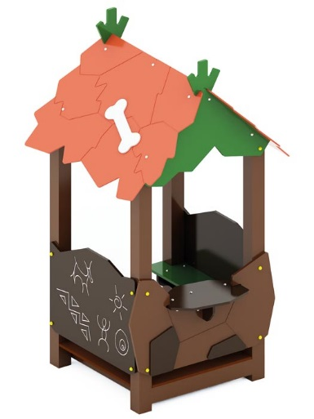 | Домик 0350  Размер не менее: длина - 1370 мм, ширина - 1300 мм, высота - 2380 мм.  Изделие представляет собой домик с крышей, со столиком и скамьей внутри.  Крыша двухскатная, изготовлена из березовой водостойкой фанеры толщиной не менее 9 мм, с декоративными элементами, изготовленными из водостойкой фанеры, толщиной не менее 9 мм. Опорные панели скатов крыши должны быть изготовлены из водостойкой фанеры, толщиной не менее 18 м. Основание домика должно быть изготовлено из клееного бруса хвойных пород, сечением не менее 100*100 мм.  Домик с трех сторон имеет ограждения: с одной стороны, ограждение с декоративными накладками в виде камней, изготовлено из березовой водостойкой фанеры толщиной не менее 18 мм, имеет размеры не менее: ширина – 1160 мм, высота – 700 мм, декоративные накладки должны быть изготовлены из водостойкой фанеры толщиной не менее 9 мм; два других ограждения выполнены в виде камней с рисунками имеют размеры не менее: ширина - 950 мм, высота – 720 мм, изготовлены из водостойкой фанеры толщиной не менее 18 мм.  Пол домика имеет размеры не менее: длина – 1000 мм, ширина – 1000 мм, изготовлен из ламинированной нескользящей фанеры толщиной не менее 18 мм.  Столик имеет размеры не менее: ширина – 400 мм, длина – 580 мм, изготовлен из водостойкой фанеры толщиной не менее 18 мм, скамья имеет размеры не менее: ширина 240 мм, длина – 990 мм, изготовлена из водостойкой фанера толщиной не менее 18 мм.  При изготовлении несущих конструкций (столбов) должна быть использована технология склейки под прессом нескольких слоев древесины.  Используемая фанера должна быть водостойкой фанерой марки ФСФ, из лиственных пород.  Деревянные детали должны быть тщательно отшлифованы, кромки закруглены и окрашены яркими двухкомпонентными красками, стойкими к сложным погодным условиям, истиранию, действию ультрафиолета и специально предназначенными для применения на детских площадках, крепеж оцинкован. Металлические элементы окрашены яркими порошковыми красками с предварительной антикоррозийной обработкой. Выступающие концы болтовых соединений должны закрываться пластиковыми заглушками.  Обязательно наличие закладных деталей для монтажа, изготовленных из: труба металлическая диаметром не менее 48 мм, сталь листовая, толщиной не менее 3 мм.

